实达标签打印机驱动程序（TP302HT）使用说明

一、自动安装驱动程序
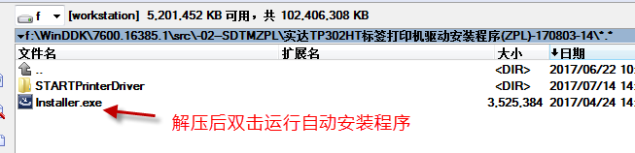

如果当前打印机设备通过USB口联接PC机，并上电开机情况下，会自动跳出包含安装型号和连接端口号的确认对话框，如下图。
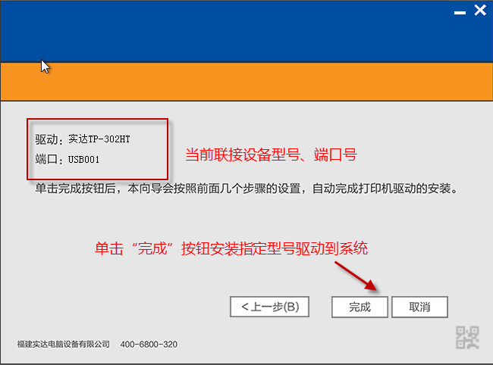

如果当前未连接打印机、或未使用USB口联机、或打印机未开机、或打印机未返回具体产品型号信息，则跳出让用户手动选择安装驱动型号及连接端口的对话框，如下图。
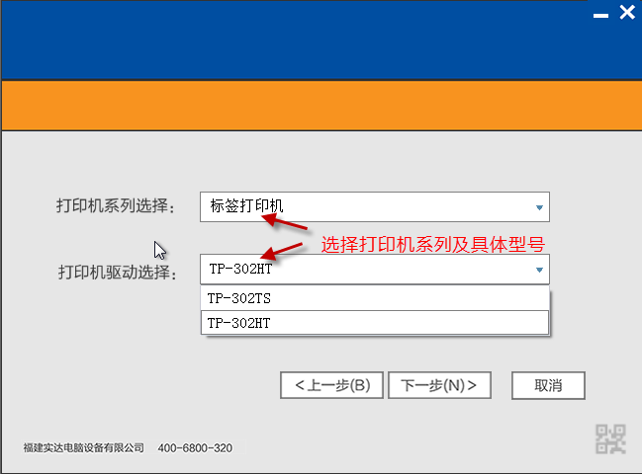
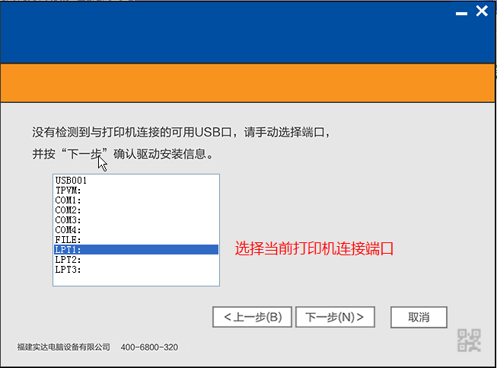

安装成功，在“开始”菜单——“打印机和传真”（winxp）或”设备和打印机”（win7）页面上会新增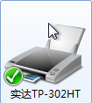图标，并自动设为默认打印机。（注：点击Installer.exe自动安装程序不会生成副本n，手动添加有可能会出现产生副本情况）

安装失败，会弹出错误提示信息对话框 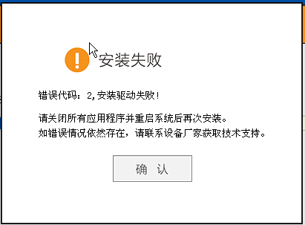，包含错误代码（详见附件《驱动安装程序错误代码对照表》。注：该错误代码对照表仅针对“Installer.exe”自动安装模式，手动安装驱动不适用）。

二、手动添加打印机驱动（以WinXP为例）
- 点击“开始”菜单——“打印机和传真”；
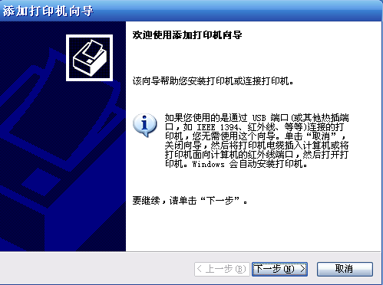
- 点击“添加打印机”，屏幕出现如下添加打印机向导，点击“下一步（N）”按钮；
- 选择“连接到此计算机的本地打印机”，然后点击“下一步（N）” 按钮；
- 在“使用以下端口”下拉框中选择合适的端口，然后 点击“下一步（N）” 按钮；
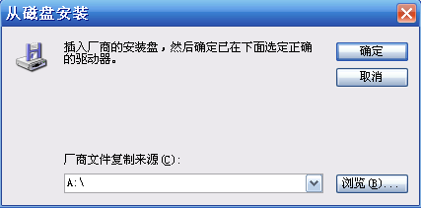
- 点击“从磁盘安装(H)”， 将出现类似下面所示的界面，点击“浏览”按钮，选择驱动安装包（解压后）所在路径，点击“确定”；
- 选择打印机型号，单击“下一步（N）”按钮；
- 单击“完成”按钮，将指定驱动程序安装到系统。
三、具体打印功能界面操作及使用说明如下
- 打印首选项
  - 新增支持彩色模式，打印效果更浓更清晰，适用于与一些彩色或灰度打印内容（如网页）
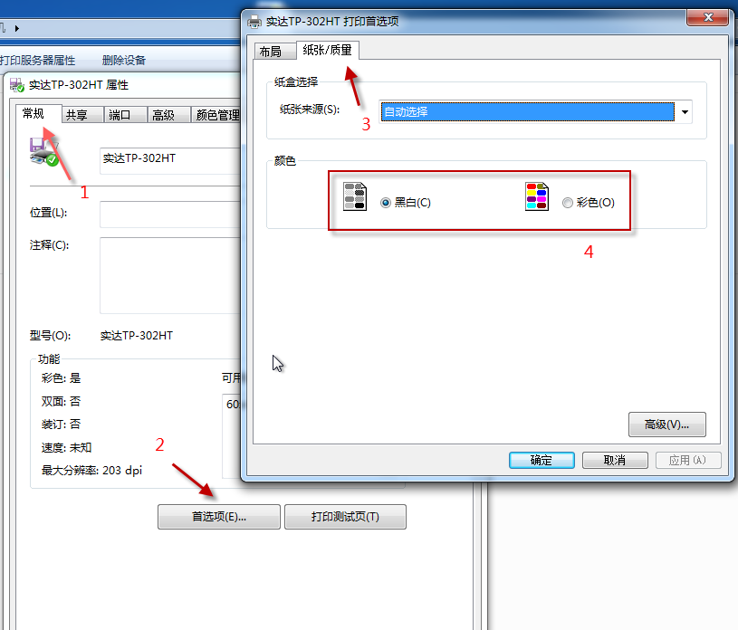
  - 其他常规打印首选项功能设置。如图
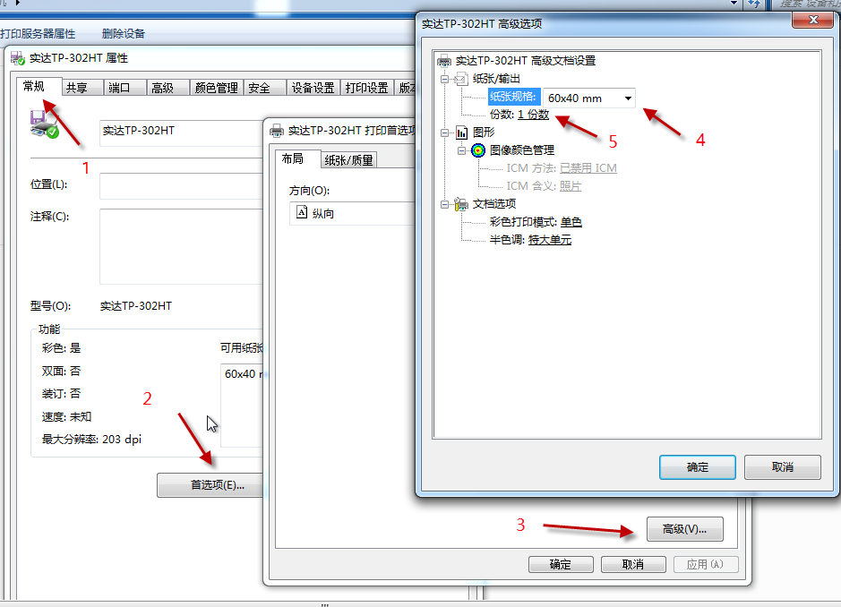
    - 纸张规格：选择打印纸型，默认“60x40mm”纸型；
    - 份数：支持同份文档多次打印，默认1份。
2、“高级”属性页
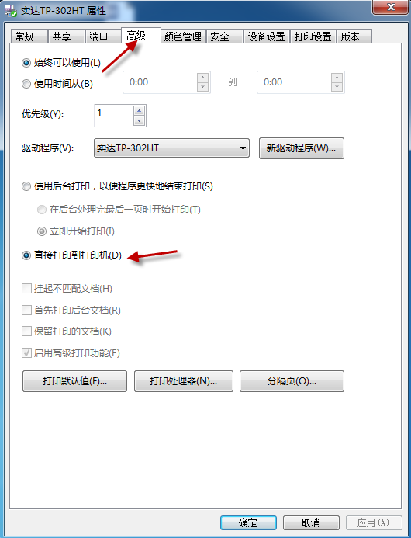
说明：为了解决标签打印机在高速（>=150mm/s）连续打印过程中不产生停顿的问题，“Installer.exe”安装成功后默认设为“直接打印到打印机”，手动添加打印机安装则不会改变该设置，仍为“使用后台打印”。
3、新增属性页 【打印设置】
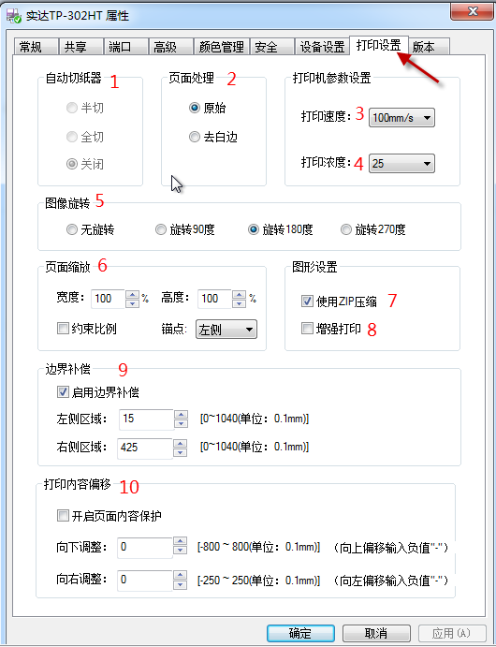
功能选项：
- 自动切纸器：【注：该系列机型目前不支持自动切纸，关闭该功能项】
- 页面处理：
  - 原始：不切割页面白边，保留原始数据大小；【默认】
  - 去白边：剥离页面四周白边，减少原始页面数据大小，但不影响最终打印效果。
- 打印速度：50mm/s，75mm/s，100mm/s，125mm/s，150mm/s，175mm/s，200mm/s，默认100mm/s；
- 打印浓度：0~30，默认25；
- 图像旋转：无旋转、旋转90度、旋转180度、旋转270度，默认旋转180度；
- 页面缩放：
  - 宽度：横向缩放比例（设置范围50~100，默认100）；
  - 高度：纵向缩放比例（设置范围50~100，默认100）；
  - 约束比例：勾选，宽度和高度缩放比例保持一致（注：以最后编辑的选项为准，比如最后编辑的宽度值，则高度也会跟着变化）。不勾选，则可以横纵向自由缩放；
  - 锚点：左侧、居中、右侧。默认左侧。
说明：控制全页内容缩放方向为靠左缩放、居中缩放和靠右缩放。
- 使用ZIP压缩：默认勾选。
说明： 使用zip压缩算法大幅减少页面可打印数据，提高打印速度。
- 增强打印：默认不勾选
说明： 通过对全页数据横纵向各偏移1个像素点后和原始数据叠加，达到增强打印浓度的效果。
- 边界补偿：
说明：对指定区域范围内的数据横向偏移1个像素点后，再和原数据叠加，达到指定区域浓度增强的效果。
    - 启用边界补偿：默认勾选；
    - 左侧区域：输入左侧指定增强浓度区域（设置范围0~1040，单位：0.1mm，默认15）；
    - 右侧区域：输入右侧指定增强浓度区域（设置范围0~1040，单位：0.1mm，默认425）；
- 打印内容偏移：
说明：对全页内容进行整体偏移。
- 开启页面内容保护：勾选，以保护页面内容完整为前提条件，当用户偏移设置值超过页面边距时， 仅将页面内容偏移到边缘临界位置；不勾选，以用户设置值为前提条件，当用户设置值超过页面边距时，仍作偏移处理，有可能丢失部分页面内容；默认不勾选；
- 向下调整：全页内容纵向偏移，输入正值，则打印内容向下偏移，输入负值，则打印内容向上偏移（设置范围-800~800，单位：0.1mm，默认0）；
- 向右调整：全页内容横向偏移，输入正值，则打印内容向右偏移，输入负值，则打印内容向左偏移（设置范围-250~250，单位：0.1mm，默认0）；
4、版本属性页：如图
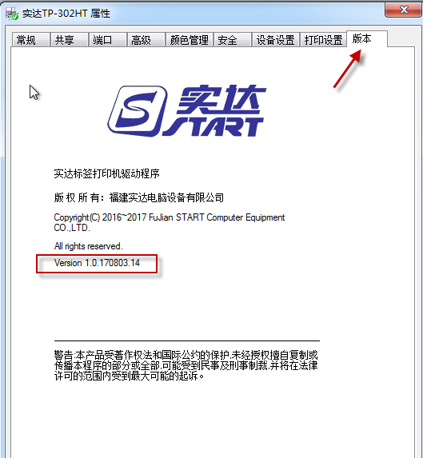
说明：当前版本号为1.0.170803.14

四、卸载驱动程序工具
说明：操作系统自带的卸载驱动程序功能无法彻底清除旧版驱动文件，建议在安装新版本驱动前，使用驱动安装包中附带的卸载工具彻底删除旧版驱动后，再安装新版驱动程序。如图：
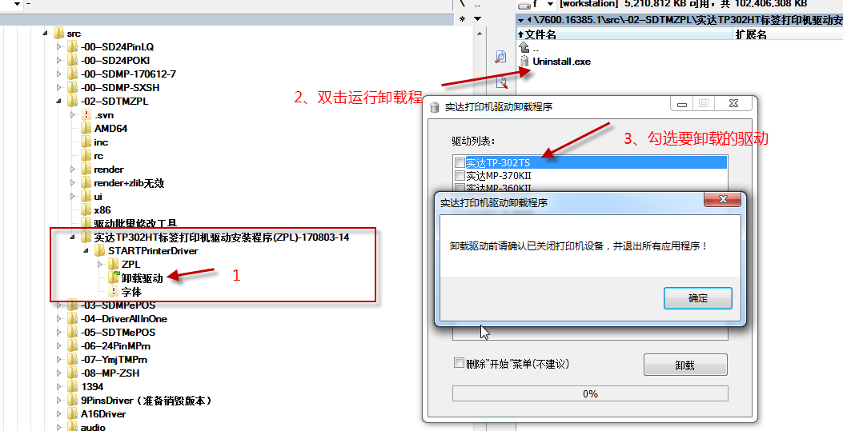
注：Win7及之后的系统卸载成功后，如果没有立即重启系统，有可能出现打印机图标仍显示在“设备与打印机”页面上的情况，需手动刷新下页面，属于正常现象。

五、打印机驱动测试说明
- 目标操作系统：WinXP、Win7(x86)、Win7（x64）、Win10（x64）、WinServer2003（x86）、WinServer2008 R2（x64）；
- 测试目标机：实达标签打印机TP302HT；
- 需要测试的功能即为前文使用说明内容，更多详情请参考附件《实达标签打印机测试项目参考清单.xlsx》

